國立鳳山高級商工職業學校
2007日本國際教育旅行活動
出國報告(出國類別：參訪)

日本工商業高等職業學校經營狀況

服務機關：國立鳳山高級商工職業學校
姓名職稱： 蕭金榮 校長
林漢卿 圖書館主任
呂明隆 學務主任
褚雪梅 輔導主任
吳美鳳 衛生組長
派赴國家： 日本
報告日期： 96年7月20日
出國時間： 96年6月6日 ~ 96年6月10日

國立鳳山高級商工職業學校
2007日本國際教育旅行活動

摘 要
為配合行政院「挑戰2008」國家發展重點計畫，建構本校為具有國際宏觀的教學環境；增進師生國際語言溝通能力、專職技術；豐富師生國際交流經驗；體驗國際文化差異；提升學生心靈素質；培養國際友誼。此次教育旅行活動參訪「大阪府立淀川工業高等學校」及「大阪市立東商高等學校」，透過了解日本職業學校現況，作為本校發展全人化、專業化、國際化的學校特色之參考借鏡。

目 次

頁碼

一、目的 ……………………………………………………………… 01

二、過程 ……………………………………………………………… 01

三、心得 ……………………………………………………………… 02

四、建議 ……………………………………………………………… 03

五、附錄 (照片) ……………………………………………………………… 04

- 目的
【一】推展國際教育文化交流，建構國際化互動學習生活環境。
【二】開拓師生國際視野，增強師生國際語言能力，學習優質的
教育理念。
【三】結合國際社會與網際資源，發展全人化、專業化、國際化的
學校特色。

- 過程
日 期 | 地 點 | 行 程
96.06.06  星期三 | 高雄—大阪 | 集合地點：國立鳳山高級商工職業學校正門  集合時間：AM04:20  航班時刻：高雄→台北→東京 EF402 0630/0720 + EG218 0840/1215  高雄／台北/大阪關西機場／淀川工業高等學校見學／心齋橋、道頓堀  大阪淀川工業學校是我們此行拜訪的第一個學校，下午三時抵達，禮貌性的互相交換學校禮物後，就開始校園的巡禮，參觀實習工場、觀摩學生社團活動，並進行雙方師生交流。
96.06.07  星期四 | 大阪 | 大阪／市立東商高校見學/歷史博物館／大阪城/公園﹙天守閣﹚  拜訪東商業高校，校方以一簡單隆重的儀式歡迎我們，雙方校長、學生代表致詞。接著觀摩學習課程，一組是電腦課程，另一組則是外國語文會話。然後參觀校園，師生互換名片、熱烈交流。
96.06.08  星期五 | 京都 | 大阪／新京都造型車站／平安神宮／西陣織／東本願寺／金閣寺／大阪免稅店
96.06.09  星期六 | 大阪 | 大阪／【環球影城主題樂園】／大阪／  自由活動(梅田地下街)
96.06.10  星期日 | 大阪—高雄 | 大阪／大阪國際機場／台北／高雄  航班時刻：東京→台北→高雄 EG217 1335/1520 + EF401 1700/1750  機場－學校 PM0640/0730

- 心得
- 大阪淀川工業學校，工場的設計，十分環保，採光良好的工廠，幾乎不需另外增加光源，在寸土寸金的大阪，校園不大，透過設計空間足夠使用。斜角的屋頂，讓熱空氣往上騰升，工場各種機械、油類、溶劑的味道，沒有那麼刺鼻。
- 學生社團非常多樣化，操場上打棒球，地下室玩劍道、教室裡唱歌、游泳池游泳，尤其是讓我們駐足停留最久的機器人社團及賽車方程式社團，完全跟上社會發展脈動，令學生全新歡喜投入。機器人相撲、機器人踢足球等，全由學生設計程式、組裝，連賽車場都很具規模，在這裡鑽研自己的興趣與能力，真的很幸福。
- 我們很幸運能在大阪市的音樂廳裡聽到淀川中學管弦樂團的演奏，這個在全國比賽屢奪冠軍的樂團，社團人數竟然高達230人，這個樂團的指導老師，竟然是學校任教資訊科技的老師，因為興趣，而在這個崗位上義務指導了20多年，帶領這個樂團，獲得許多殊榮。許多學生為參加這個學生樂團而報考本校，從全然不懂樂器到能呈現十分具水準的演出，真是令人驚嘆。
- 市立東商高校的課程安排，有2╱3是一般課程，一位商科教師，平均要教授３－5門課，60％就業，進入各大公司就職。
- 電腦課程，正在學習的是運用軟體作店鋪設計。實作的課程，在熱心的指導下，學生均覺得十分有趣，也能帶著自己的繪圖作品回家。
- 學校與家庭配合密切，在學生行為及校內生活管理上有良好的約束力，如學生違規責由家長領回管教數天確有管理效果，也增進家庭參與感學生榮譽感及守法精神。

- 建議
- 台灣也是寸土寸金的地方，校舍建設除了宏偉美觀，更應注重空間規劃、人體工學、環保觀念，這些是不增加經費卻讓設備更能充分發揮功能的好方法。
- 一個有特色的學校，自然能招募有明確學習興趣的學生，如此良性循環，校務必能蒸蒸日上。所以在決定發展特色時不應貪多，找出最能符合師資專長、地方特色、社會期待的項目，再結合地方資源協助，才能成功發展可長可久的特色。
- 政府可建立地方人士資助學校發展特色的獎勵制度，可讓社會人士更關心教育，也讓學校得到更多協助資源。
- 日本是一個經濟、科技高度發展的國家，職業高校就業率卻頗高，可能是因為學生興趣明確、學習內容切實。如果能加強興趣試探的效果，的確可免除很多教育資源浪費，讓國家在教育的投資更精準。
- 國際教育旅行所費不貲，尤其高消費國日本等，對多數參加學生都會構成經濟負擔，若能透過雙方教育單位或觀光協會等官方對談協調，在交通與住宿費用給予優惠，定能實質減輕學生與家長的經濟負擔，更能鼓勵參與。

- 附錄(活動照片)
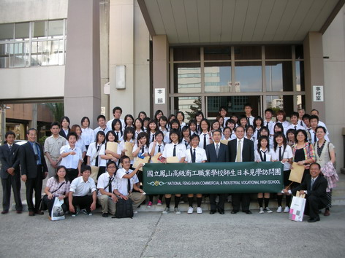
2007.06.06
參訪大阪淀川工業學校 師生合影
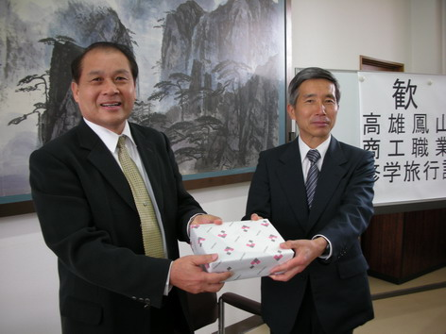
2007.06.06
蕭校長與淀川教頭交換紀念品
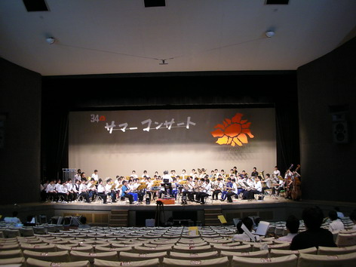
2007.06.06
觀摩學生樂團訓練實況
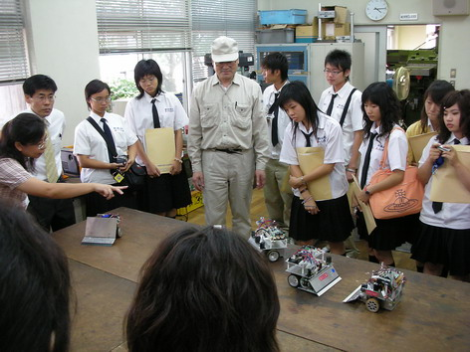
2007.06.06
參觀人工智慧機器人科
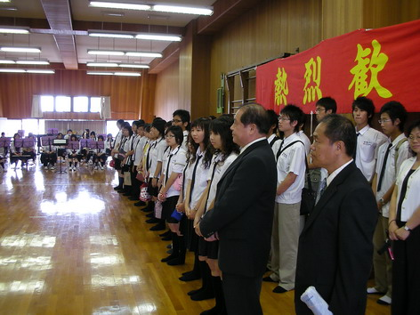
2007.06.07
東商業高校歡迎儀式
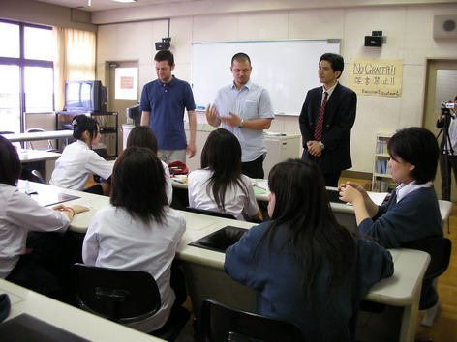
2007.06.07
觀摩英語會話課

